積分系統說明書

Version List

|  |  |  |  |
| --- | --- | --- | --- |
| 版本號 | 檔案內容 | 作者 | 審核人更新日期 |
| 1.0 | 新建文檔 | Mia | Mia 2020.11.25 |

目錄

【需求說明】

【設計說明】

一、 相關處理

二、 其他説明

# 【需求說明】

本系統主要提供積分的存儲與消費功能，可獲取積分歷史明細，用戶積分餘額，用戶積分消費歷史。

# 【設計說明】

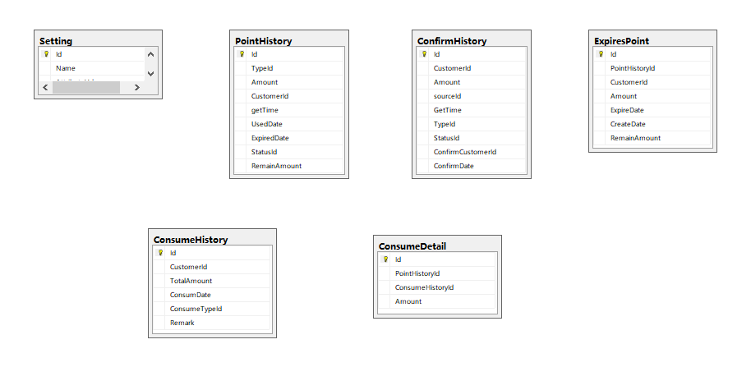

# 相關處理

## 1、新增積分歷史接口

|  |  |  |  |
| --- | --- | --- | --- |
| URL Interface | /Pointhistory | | |
| HTTP Method | POST | | |
| 是否加密 | 否 | | |
| 是否認證/授權 | 否/否 | | |
| URL 參數 |  | | |
| 輸入示例 | URL: http://mytest.domain.com/Pointhistory  Body:  **{**  **"typeId": 0,**  **"amount": 0,**  **"customerId": 0,**  **"getTime": "2020-11-21T08:32:15.281Z"**  **}** | | |
| 輸入model | PointHistoryModel | | |
| **TypeId** | **Int** | **积分类型** |
| **Amount** | **Int** | **积分数量** |
| **CustomerId** | **int** | **会员id** |
| 輸出model | **dynamic** | | |
| **TypeName** | **string** | **积分类型** |
| **Amount** | **Int** | **积分数量** |
| **CustomerId** | **int** | **会员id** |
| GetTime | **Datetime** | **獲贈時間** |
| 輸出示例 | **{**  **"data": {**  **"amount": 10,**  **"typeName": "赠送",**  **"customerId": 1,**  **"getTime": "2020-11-21T16:47:52.6059462+08:00"**  **},**  **"success": 1,**  **"totalCount": 0,**  **"status": null**  **}** | | |

## 2、獲取積分歷史列表

|  |  |  |  |  |
| --- | --- | --- | --- | --- |
| URL Interface | /Pointhistory/{customerId} | | | |
| HTTP Method | Get | | | |
| 是否加密 | 否 | | | |
| 是否認證/授權 | 否/否 | | | |
| URL 參數 |  | | | |
| 輸入model |  | | | |
| CustomerId | Int | 必填 | 用戶id |
| pageIndex | Int | 非必填 | 頁碼（默認從0開始） |
| pageSize | Int | 非必填 | 每頁數量（默認15） |
| 輸入示例 | URL: http://mytest.domain.com/Pointhistory/1 | | | |
| 輸出model | **dynamic** | | | |
| **TypeName** | **string** | | **积分类型** |
| **Amount** | **Int** | | **积分数量** |
| **CustomerId** | **int** | | **会员id** |
| GetTime | **Datetime** | | **獲贈時間** |
| **ExpiredDate** | **Datetime** | | **失效時間** |
| **Status** | **string** | | **使用狀態** |
| 輸出示例 | **{**  **"data": [**  **{**  **"amount": 20,**  **"typeName": "赠送",**  **"customerId": 1,**  **"getTime": "2020-11-21T08:00:25.947",**  **"expiredDate": "2020-12-21T08:00:25.947",**  **"status": "部分已使用"**  **}**  **],**  **"success": 1,**  **"totalCount": 1,**  **"status": null**  **}** | | | |

## 3、獲取用戶積分餘額

|  |  |  |  |  |
| --- | --- | --- | --- | --- |
| URL Interface | /CustomerPoints/{customerid} | | | |
| HTTP Method | Get | | | |
| 是否加密 | 否 | | | |
| 是否認證/授權 | 否/否 | | | |
| URL 參數 | **https://localhost:44384/CustomerPoints/1** | | | |
| 輸入mode | CustomerId | Int | 必填 | 用戶id |
| 輸入示例 | URL: **https://localhost:44384/CustomerPoints/1** | | | |
| 輸出model | **dynamic** | | | |
| Id | int | | 主鍵id |
| **CustomerId** | **int** | | **会员id** |
| **Amount** | **Int** | | **积分数量** |
| **updateDate** | Datetime | | 更新時間 |
| 輸出示例 | **[**  **{**  **"customerId": 1,**  **"amount": 23,**  **"updateDate": "2020-11-21T16:16:44.99",**  **"id": 1**  **}**  **]** | | | |

## 4、新增積分消費

|  |  |  |  |
| --- | --- | --- | --- |
| URL Interface | /ConsumeHistory | | |
| HTTP Method | POST | | |
| 是否加密 | 否 | | |
| 是否認證/授權 | 否/否 | | |
| URL 參數 |  | | |
| 輸入示例 | URL: <http://mytest.domain.com/ConsumeHistory>  Body:  **{**  **"amount": 2,**  **"customerId": 1,**  **"consumeTypeId": 1,**  **"remark": "換商品"**  **}** | | |
| 輸入model | PointHistoryModel | | |
| **ConsumeTypeId** | **Int** | **消費类型** |
| **Amount** | **Int** | **积分数量** |
| **CustomerId** | **int** | **会员id** |
|  | **Remark** | **String** | **備註** |
| 輸出model |  | | |
| **Data** | **string** | **執行結果信息** |
| 輸出示例 | **{**  **"data": "操作成功",**  **"success": 1,**  **"totalCount": 0,**  **"status": null**  **}** | | |

## 5、獲取積分消費歷史列表

|  |  |  |  |  |
| --- | --- | --- | --- | --- |
| URL Interface | /ConsumeHistory/{customerId} | | | |
| HTTP Method | Get | | | |
| 是否加密 | 否 | | | |
| 是否認證/授權 | 否/否 | | | |
| URL 參數 |  | | | |
| 輸入model |  | | | |
| CustomerId | Int | 必填 | 用戶id |
| pageIndex | Int | 非必填 | 頁碼（默認從0開始） |
| pageSize | Int | 非必填 | 每頁數量（默認15） |
| 輸入示例 | URL: http://mytest.domain.com/Pointhistory/1 | | | |
| 輸出model | **dynamic** | | | |
| **TotalAmount** | **int** | | **积分数量** |
| **consumeTypeName** | **string** | | **消費類型** |
| **CustomerId** | **int** | | **会员id** |
| **consumDate** | **Datetime** | | **消費時間** |
| **remark** | **String** | | **備註** |
| 輸出示例 | **{**  **"data": [**  **{**  **"totalAmount": 1,**  **"consumeTypeName": "兑换商品",**  **"customerId": 1,**  **"consumDate": "2020-11-21T17:13:31.973",**  **"remark": "買買買"**  **},**  **{**  **"totalAmount": 2,**  **"consumeTypeName": "兑换商品",**  **"customerId": 1,**  **"consumDate": "2020-11-21T16:16:44.817",**  **"remark": "換商品"**  **}**  **],**  **"success": 1,**  **"totalCount": 3,**  **"status": null**  **}** | | | |

# 其他説明